java3D与计算机图形学期末复习 第一章 绪论

图片与定义摘自《Java 3D 与计算机三维动态图形网络编程设计》

6、VOXEL（体素）

含义：三维图形显示的最小单元

规则体素空间是将一个立方体分别沿x、y、z轴进行等间距均匀分割所形成的，每一个体素都是一个小立方体。

其中每一个小体素所具有属性的定义分两种情况。

(1）用小体素8个角点的不同属性来定义,通过三次线性插值,可求出该体素内任一点的属性值,也可求出体素中心点的属性值,该中心点属性值,在体素足够小的情况下可用来代表整个体素的属性。

(2）直接定义小体素中心点的属性值﹐用该中心点属性值代表该体素的属性。

体素模型空间中，体素和体素之间的连接方式有三种：分别是6连通（面连接）、18连通（边面连通）、26连通（点边面连通），如图：

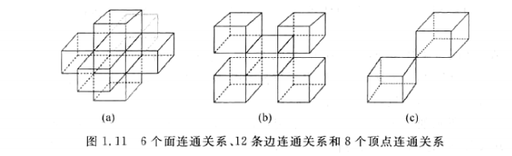

7、DEXEL模型

中文含义：深度元素模型

DEXEL模型就是用一射线与一个几何体的Brep边界面模型求交，两交点之间属于几何体内部的这段线段称为DEXEL。对于DEXEL模型,通常用一组群到三组群的射线组与几何体的交点来表示一个几何体。

优点：只需要存储射线组群的交点坐标，可以大大压缩存储空间。

缺点：失去了每个体素的所拥有的属性信息。

因此DEXEL模型和VOXEL模型之间可相互转换。

8、逆向工程（RE）

英文：Reverse Engineering

正向工程：一般的工业设计，先在计算机中设计三维几何模型，再将计算机中的三维几何模型经过机械制造的方式转变成真实的三维模型。

逆向工程：与正向工程相反，先有真实的三维几何模型，再通过三维扫描将真实的三维模型转变成计算机内的三位数据点云，通过计算机处理生成计算机内的三维几何模型。

在逆向工程中产生的三维模型都是以STL三角网格数据文件格式给定的,因此,这种模型是三角网格模型。

9、STL三角网格数据文件

STL全称：Stereo Lithography

STL格式文件是用三维几何体表面的一系列三角形的顶点坐标与法向量来表示一个实体。

采用的半边数据结构，对3D扫描设备所得到的体的三维数据点云进行检查，清除多余面、孔洞或缝隙等问题，对其体、面、边、点的拓扑结构进行重建。

STL文件格式有两种：二进制格式与ASCII码格式。（后者最为常用）